Приложение к решению Думы
Кизеловского городского поселения
от 01.03.2017 г. № 23
План границ территориального общественного самоуправления
по адресу: Пермский край, г. Кизел, ул. Пролетарская, дом 36
площадь участка 6694кв.м.

Описание границ территориального общественного самоуправления, согласно картографического материала: от ул. Пролетарская вдоль
южной стены дома до ул. Энгельса, на север вдоль торца дома, далее до перекрестка ул. Энгельса и ул. Юных Коммунаров, далее вдоль
ул. Юных Коммунаров до ул. Пролетарская.

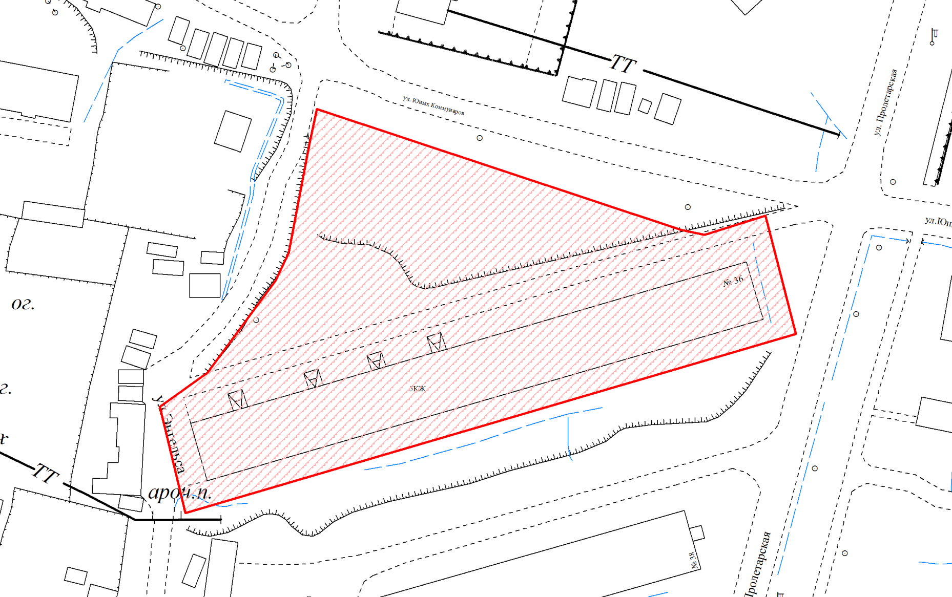

масштаб 1:1000

